24.10.2017
Во дворах, добавленных в программу по формированию комфортной городской среды, приступили к асфальтированию проездов
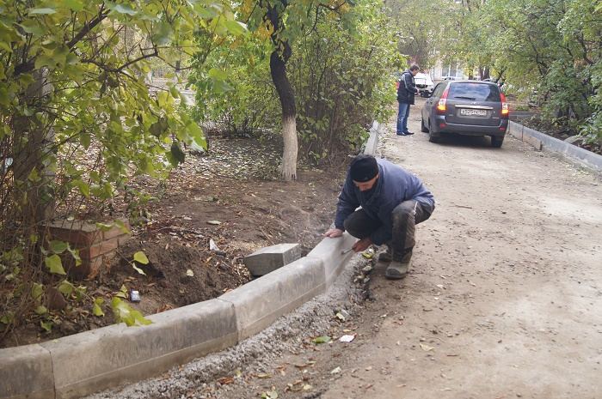

Во дворе по ул. Мира, 24 приступили к устройству асфальтобетонного покрытия на проездах и пешеходных дорожках. Напомним, благодаря экономии средств, сложившейся в ходе конкурсных процедур, перечень дворов–участников приоритетного проекта «Формирование комфортной городской среды» пополнили еще две дворовые территории в Центральном районе - по ул. Мира, 24 и ул. 7-ой Гвардейская, 7. Здесь также будет проведено комплексное благоустройство - отремонтированы внутридворовые проезды, установлены малые архитектурные формы и уличные светильники.

В рамках участия Волгограда в федеральном проекте «Формирование комфортной городской среды» возможность комплексного обновления получила 41 дворовая территория в разных районах города,- рассказала Ольга Анисимова, начальник отдела эксплуатации и капитального ремонта жилищного фонда Департамента ЖКХ и ТЭК.- В ходе проведения конкурсных процедур по отбору подрядчиков сложилась экономия средств, благодаря которой перечень дворов пополнился еще двумя адресами. Несмотря на то, что работы в этих дворах начались недавно, подрядчики завершат их согласно графику в срок до 1 декабря 2017 года.
Во дворе по ул. Мира, 24 реконструкция дорожного полотна ведется с середины октября. В настоящее время подрядная организация завершает установку бордюров и приступает к укладке асфальтобетона. Закончить дорожные работы планируется до конца следующей недели, после чего во дворе появится детская игровая площадка и уличное освещение.

- На объекте завершается установка 400 метров бордюров, после чего мы приступаем к асфальтированию, - рассказал Алексей Мягков, прораб подрядной организации. - Общая площадь обновленного дорожного полотна на проездах составит 800 квадратных метров, на тротуарах-70 квадратных метров. Особое внимание уделяем пожеланиям жителей. Так, по просьбам жильцов возле подъездов расширили съезды для более удобного проезда детских колясок. Работы стараемся вести аккуратно, ежедневно вывозим строительный мусор.
Работы на остальных дворовых территориях идут по графику и близятся к завершению, в большинстве дворов подрядные организации ведут дополнительные работы по устройству разъездных карманов по согласованию с жителями. Увеличение объема работ стало возможным благодаря экономии, сложившейся в результате ухода от затрат на материалы и оборудование, используемых при отрицательных температурах окружающего воздуха. В октябре также стартовал очередной этап реализации программы - монтаж линий наружного освещения. Напомним, в двух дворах Центрального и Ворошиловского районов благоустройство полностью завершено, жители отметили открытие обновленных территорий праздниками двора.
Обновление дворов — лишь часть масштабной работы городских и областных властей по благоустройству территорий. Реализация проектов по благоустройству по инициативе главы региона ведется на протяжении последних трех лет. За это время комплексно преобразились шесть парковых зон в разных районах Волгограда. Новую жизнь получили парки и скверы в Тракторозаводском, Центральном, Ворошиловском, Советском, Кировском районах. В 2016 году начали обновляться и дворовые территории - в рамках пилотного городского проекта «Наш двор – наш дом» в 58 волгоградских дворах отремонтировано асфальтовое покрытие, в 67 – установлены новые детские игровые площадки. В текущем году наведение порядка на территории Волгограда продолжилось в рамках федерального проекта «Формирование комфортной городской среды»: на благоустройство дворов из федеральной казны было направлено 300 миллионов рублей, еще 140 миллионов рублей перечислены на благоустройство городских парков и скверов. Также муниципалитет разрабатывает программу благоустройства дворовых и общественных территорий «Формирование современной городской среды» на 2018 - 2022 годы. Увеличение срока реализации мероприятий позволит поэтапно обновить дворовые территории и общественные пространства, десятилетиями не получавшие должного внимания.

